DIAGNÓSTICO DO ESGOTAMENTO SANITÁRIO E POSSÍVEIS IMPACTOS NO MEIO AMBIENTE E NA SAÚDE DOS MORADORES DO BAIRRO NOVA REPÚBLICA EM SANTARÉM, PARÁ.

Evanderson Camilo Noronha⁽¹⁾; Hérico Felipe Bastos Pereira⁽²⁾; Daniele Soares de Assunção⁽³⁾;

⁽¹⁾ Graduando em Bacharelado em Direito e Bolsista; Programa de Ciências Jurídicas do Instituto de Ciências da Sociedade e Grupo PET/CFI/UFOPA – Conexões de Saberes de Estudos Interdisciplinares/Comunidades do Campo; Universidade Federal do Oeste do Pará; Santarém, Pará; evandersonnoronha@gmail.com; ⁽²⁾ Graduando em Bacharelado em Direito; Programa de Ciências Jurídicas do Instituto de Ciências da Sociedade; Universidade Federal do Oeste do Pará; Santarém, Pará; herico_felipe@hotmail.com; ⁽³⁾ Graduanda em Bacharelado em Direito; Programa de Ciências Jurídicas do Instituto de Ciências da Sociedade; Universidade Federal do Oeste do Pará; Santarém, Pará; dnlsoares.ufopa@gmail.com.

RESUMO – Objetivando identificar se há existência de esgotamento sanitário no bairro Nova República em Santarém-PA, e quais as consequências, com ou sem existência de esgotamento, no meio ambiente e na saúde dos moradores deste bairro, e visando constatar qual o entendimento e percepção dos moradores a respeito do saneamento e sobre tratamento de esgoto foram aplicados 87 questionários. Observou-se que os moradores possuem um entendimento parcial sobre o que é o tratamento de esgoto, os problemas mais evidenciados pela falta de tratamento são: formação de esgotos a céu aberto, malefícios a saúde dos moradores e desvalorização do bairro. As soluções mais sugeridas para sanar os problemas socioambientais foram construção de estação de tratamento e canalização adequada das águas de esgoto. Apontou-se a falta de interesse e competência do Poder Público como os principais motivos de não haver tratamento de esgoto. Investimento em infraestrutura apareceu como sendo a mais sugerida alternativa para melhorar a situação de falta de esgotamento. Em vista do exposto, deve ser priorizado o investimento em saneamento básico, com implantação de um local adequado para o esgotamento sanitário e maior incentivo a educação ambiental, buscando-se ampliar a conscientização a respeito de implicações socioambientais.

Palavras-chave: Saneamento básico. Esgotamento sanitário. Saúde. Meio ambiente.

Introdução
Com o constante crescimento urbano, cada vez mais, ações voltadas à alteração do meio ambiente em favorecimento das vontades e necessidades humanas são praticadas. Em consequência, devido à desordenada urbanização, provoca-se a degradação das áreas naturais. Coadunando com essas alegações, Oliveira (2013) discorre o seguinte:
O acelerado crescimento populacional, sem o devido planejamento e uma infraestrutura adequada que atenda as necessidades do meio urbano, principalmente em países em desenvolvimento, como é o caso do Brasil, tem provocado varias consequências ambientais e na qualidade de vida da população (OLIVEIRA,2013).
Considerando os efeitos da urbanização, torna-se relevante contemplar, a luz dos direitos garantidos pela Constituição Federal de 1988, a prática do saneamento básico, que pode ser tida como o controle dos fatores do meio físico do homem, meio esse que pode exercer efeitos deletérios sobre o seu bem estar físico, mental e social, ou seja, sobre sua saúde, pois através deste pode-se alcançar a salubridade ambiental por meio de um conjunto de medidas, a saber: drenagem urbana e prevenção de doenças e promoção da saúde, abastecimento de água potável, esgotamento sanitário, coleta e disposição de resíduos sólidos, o controle de vetores e de reservatórios de doenças transmissíveis, o saneamento da habitação, a educação em saúde pública e ambiental, o controle da poluição ambiental, o saneamento dos alimentos, o saneamento em situações de emergência e o saneamento no processo de planejamento territorial, entre outros. (PHILIPPI Jr; SILVEIRA, 2004).
Paradoxalmente, mesmo sabendo da suma importância do saneamento básico, está constatado que um dos maiores problemas ambientais presentes no Brasil é justamente a falta de tratamento de esgoto (um dos elementos que constitui o saneamento em si) no que corresponde ao acesso dos recursos hídricos no país e que repercuti de maneira negativa sobre a qualidade de vida e saúde da sociedade, uma vez que o acúmulo de resíduos sólidos em local indevido e o esgotamento sanitário inadequado pode propiciar a contaminação do solo e mananciais, além de proliferação de doenças.
A partir de um estudo feito pelo Instituto Brasileiro de Geografia e Estatística (IBGE) sobre o diagnóstico do saneamento básico no país, apontou-se que 40% dos domicílios no Brasil não possuem nenhum tipo de conexão com a rede coletora de esgotos; apenas 38% do esgoto gerado recebe algum tipo de tratamento. Sendo que o maior agravante da situação é que aproximadamente 15 bilhões de litros de esgoto não tratado é despejado diariamente no meio ambiente. (IBGE, 2012).
Por conseguinte, esta pesquisa realizada pelo governo revelou também que a região norte tem o pior saneamento, sendo que dos 143 municípios do Pará, apenas 6% possui rede de esgoto e que Santarém, cidade na qual se encontra o bairro em estudo, possui 0% de esgoto coletado. (SANTARÉM, 2011).
De acordo com a Carta Magna, em seu art. 225 é legitimado que: “Todos têm direito ao meio ambiente ecologicamente equilibrado, bem de uso comum do povo e essencial à sadia qualidade de vida, impondo-se ao Poder Público e à coletividade o dever de defendê-lo e preservá-lo para as presentes e futuras gerações”. Destaca ainda, ao tratar da saúde pública, no art. 196, o seguinte: “A saúde é um direito de todos e dever do Estado, garantindo mediante políticas sociais e econômicas que visem à redução do risco de doença e de outros agravos e ao acesso universal e igualitário às ações e serviços para sua promoção, proteção e recuperação”. Sendo esta considerada como um dos direitos sociais pela CF/88, a qual, afirma, em seu art. 6°, expressamente: “São direitos sociais a educação, a saúde, a alimentação, o trabalho, a moradia, o lazer, a segurança, a previdência social, a proteção à maternidade e à infância, a assistência aos desamparados [...]”. (grifo nosso).
O município de Santarém está localizado na microrregião de Santarém, mesorregião Baixo Amazonas do Estado do Pará. É limitado ao norte pelos municípios de Óbidos, Monte Alegre e Curuá, ao sul pelos municípios de Rurópolis, Aveiro, Placas e Belterra. A leste faz divisa com os municípios de Prainha e Uruará e a oeste com o município de Juruti (PEREIRA, 2004).
Costa (2012) discorre sobre como se decorreu a origem do bairro Nova República, relatando seu surgimento oriundo da expansão da cidade, seguindo a BR-163, devido às diversas ocupações ao longo da mesma por agentes que, em sua maioria, eram oriundos de colônias agrícolas localizadas à beira da estrada, estimulados pela chegada do latifúndio e da monocultura da soja à região (desestruturando assim, a tradicional agricultura familiar de produção de alimentos). A partir de 1980 o referido bairro passou por um processo de estruturação, recebendo obras do poder público municipal. Tais obras procuravam transformar este fragmento da cidade num bairro modelo, alocando no mesmo, infraestrutura e serviços públicos básicos, como água encanada, rede de esgoto, pavimentação de todas as vias públicas, escola municipal, posto de saúde, espaços públicos de lazer (praças e quadras de esporte) e ainda a construção de um mercado municipal. Ainda de acordo com a mesma autora, este acontecimento atraiu um grande contingente populacional para os arredores do bairro Nova República, estimulando a criação de outros bairros em seu entorno. Sendo estes espaços totalmente carentes, desprovidos de qualquer tipo de equipamentos urbanos e serviços públicos. Seus moradores buscam assistência no bairro Nova República, no qual a estrutura disponível não é suficiente para atender a toda demanda proveniente de outros espaços da cidade, afetando a qualidade dos serviços prestados. (COSTA, 2012).
Em vista do exposto supracitado, o presente trabalho objetiva identificar se há existência de esgotamento sanitário no bairro Nova República em Santarém-PA, e quais as consequências, com ou sem existência de esgotamento, no meio ambiente e na saúde dos moradores deste bairro, identificando qual o entendimento e percepção dos moradores a respeito do saneamento e sobre tratamento de esgoto.

Material e Métodos
A primeira fase da pesquisa se constituiu de um levantamento bibliográfico a respeito do tema, através da leitura de livros, periódicos, artigos e sites da Internet. A segunda fase realizou-se no mês de março e se compôs de observação da situação do esgotamento sanitário, os problemas presentes e suas possíveis soluções. Em seguida foi realizado o levantamento de dados de campo, também no mês de março, obtidos com aplicação de questionários e entrevistas com os moradores do bairro, escolhidos de forma aleatória. O questionário aplicado é formado por perguntas objetivas, para simplificar o seu preenchimento e para facilitar a interpretação dos resultados, e subjetivas, visando identificar o nível de conhecimento e a percepção em relação à problemática do saneamento básico, em especial ao esgotamento sanitário. De posse das informações adquiridas nos órgãos públicos e com os comunitários entrevistados, realizou-se a análise e discussão dos resultados obtidos com base no estudo feito na primeira fase da pesquisa.

Resultados e Discussão
Em visitas realizadas ao bairro Nova República, com o objetivo de conhecermos e identificarmos possíveis problemas relacionados ao esgotamento sanitário, percebeu-se falta de infraestrutura, evidenciada por ruas não pavimentadas, esgotos a céu aberto, resíduos sólidos jogados nas ruas e canalizações precárias com tubos rompidos e expostos. Como se percebe na figura 1.

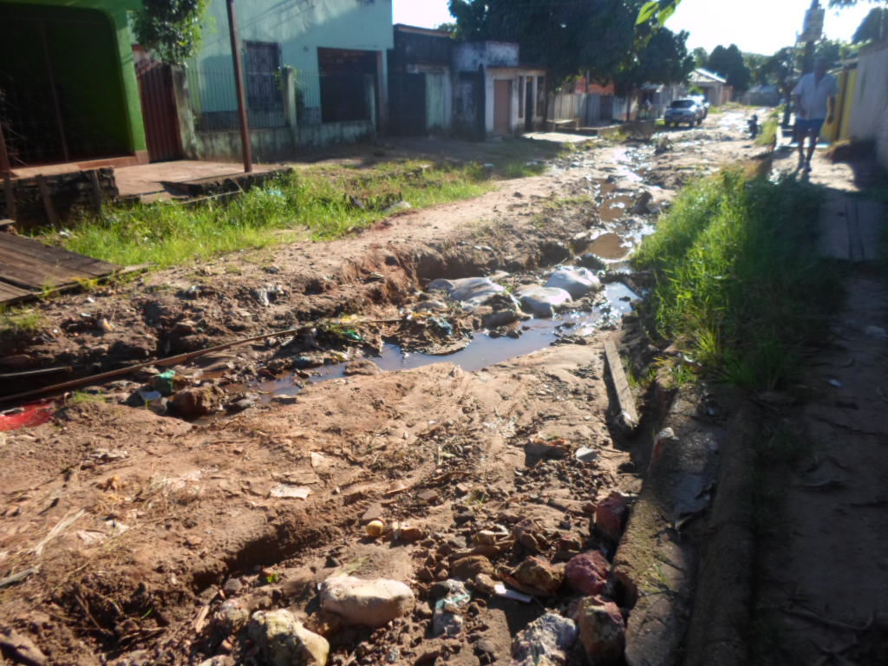
Figura 1- Travessa 1, Bairro Nova República
Fonte: NORONHA, 2014.

Num segundo momento, procedeu-se a aplicação de 87 instrumentos de pesquisa aos moradores. Devido ao carater subjetivo de algumas perguntas realizou-se um procedimento diferente para interpretá-las. A análise ocorreu por meio da identificação dos discursos apresentados, portanto, as respostas oferecidas pelos indivíduos foram diversas, para que fossem adequadamente analisadas, tornou se preciso organiza-las, o que foi feito por meio do seu agrupamento em certas categorias. (GIL, 2012).
Diante à pergunta “o que você entende por tratamento de esgoto?”, 16,4% afirmaram que são instrumentos utilizados para o transporte da água e resíduos sólidos, 27,4% tratamento adequado da água, 28,8% formas de evitar danos ao meio ambiente e saúde dos moradores do bairro, 1,4% outras respostas e 26% nada declararam ou não souberam o que responder. Conforme a GRAF., 1.
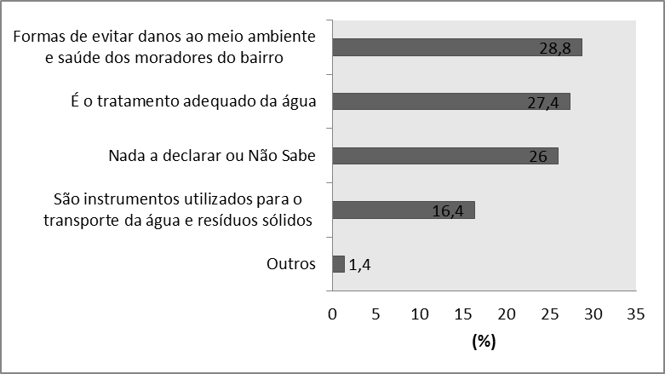
GRÁFICO 1 – Entendimento sobre o que é tratamento de esgosto
Fonte: Elaborado pelos autores.

Tais percentuais demonstram certo nível de entendimento dos moradores acerca do que seja tratamento de esgoto, apesar de que não seja este completo, pois em nosso trabalho de campo percebeu-se que parte dos entrevistados citavam o tratamento do esgoto confundindo-o com a coleta do esgoto. Além disso, percebe-se também, por meio destes argumentos, o desinteresse do governo de proporcionar educação ambiental à população.
Perguntados se em Nova República há tratamento de esgoto, 97% afirmaram não existir esse tratamento e 3% responderam afirmativamente. Isto demonstra os sérios problemas de periferização, ou seja, com precária infraestrutura urbana, assim como, precárias moradias. Nos bairros periféricos reside uma população de baixa renda, que convive com a violência, muito presente nestas áreas e constituindo verdadeira demonstração de exclusão e segregação.
Ao indagarmos sobre “Quais os problemas sociais e ambientais causados pela falta de tratamento?” recebemos respostas conforme demonstra o GRAF., 2.

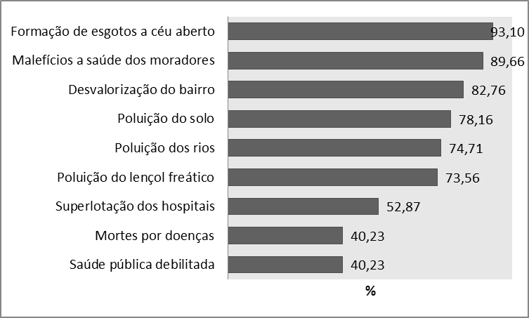
GRÁFICO – 2 Problemas sociais e ambientais caudados pela falta de tratamento
Fonte: Elaborado pelos autores.
Os problemas mais alegados foram: formação de esgotos a céu aberto (93,10%), malefícios a saúde dos moradores (89,66%) e desvalorização do bairro (82,76%). Considerando os dados obtidos constatamos que diversos dos problemas relatados pelos moradores são provenientes da precariedade da infraestrutura presente no bairro, o que gera efeitos deletérios sobre o meio ambiente e saúde dos indivíduos, tendo em vista a contaminação por infiltração do lençol freático e em decorrência do acúmulo de água, uma vez que o município de Santarém apresenta diversos casos notificados de dengue, além de doenças de veiculação hídrica. Há implicações também quanto à queda do valor imobiliário das residências, onde a existência de água servida nas ruas prejudica o calçamento, causando transtornos à passagem de veículos e pedestres e por consequência diminui o valor dos imóveis.
Perqueridos sobre quais as possíveis soluções para sanar esses problemas, a maioria (79,31%) afirmou que a construção de estações de tratamento de esgoto poderia ser uma solução, 77,01% responderam canalização adequada das águas de esgoto, educação ambiental (48,28%), 56,32% coleta seletiva, 9,20% deram outras respostas e 3,45% nada declararam. Por meio desses dados, identifica-se que os moradores, em grande parte, reconhecem a importância de locais adequados para tratar o esgoto.
O gráfico 3, abaixo, refere-se ao questionamento “Porque não há sistema adequado de esgotamento sanitário?”.

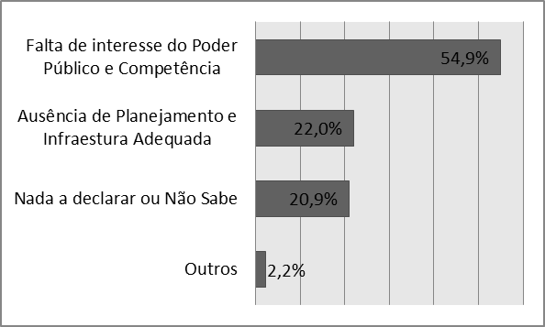
Gráfico 3- Possíveis motivos pelos quais não há tratamento de esgoto.
Fonte: Elaborado pelos autores.

Analisando o gráfico acima, percebe-se que 54,9% dos entrevistados apontaram que falta competência e interesse do Poder Público, 22% ausência de planejamento e infraestrutura adequada, 20,9% nada declararam ou não souberam o que responder e 2,2% alegaram outras respostas. Tais números demonstram uma insatisfação popular com a gestão pública, pois muitas vezes se veem desassistidos de serviços públicos básicos que deveriam ser prestados pelo Estado.
Ao perguntarmos “O que você acha que pode ser feito para melhorar a situação da falta de esgotamento sanitário?”, obtivemos as seguintes respostas: pode se melhorar a infraestrutura (52%), deve se ter mais cuidado com o meio ambiente e a saúde dos moradores (9%), é necessário proatividade do Poder Público (10%) e 29% nada declararam. No gráfico 4 podemos ver de melhor forma esses percentuais.

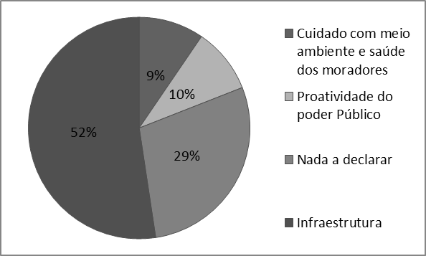
Gráfico 4- Sugestões para melhorar a falta de esgotamento sanitário.
Fonte: Elaborado pelos autores.

Tais números demonstram a preocupação dos comunitários e a necessidade de significativas melhorias da infraestrutura do bairro, como a construção e a recuperação das vias públicas, além da preocupação com a saúde e o meio ambiente. Ao nosso ver há a necessidade de estreitamento do saneamento com a saúde pública, para passarmos de uma ótica assistencial e curativa da saúde para uma perspectiva preventiva, com destaque para a ação no meio ambiente, amplificando os efeitos dessas ações.

Conclusões
O bairro Nova República, apesar de ter sido planejado, com o passar dos anos sofreu com uma sobrecarga em seus serviços públicos e infraestrutura, devido ao aparecimento de diversos bairros em seu entorno que buscam assistência em seus equipamentos públicos, como saúde e educação. Além disso, apresenta resquícios de uma má gestão, isso pode ser observado na precariedade da infraestrutura existente a respeito do saneamento básico, gerando assim, impactos negativos na saúde dos residentes e no meio ambiente. Em vista do exposto, faz se necessário maior proatividade do poder público, priorizando o investimento no saneamento básico, em especial a implantação de adequado esgotamento sanitário, com o fito de solucionar os problemas presentes. Apesar dos entrevistados terem um parcial entendimento sobre o esgotamento sanitário, é preciso incentivar a educação ambiental, para um melhor entendimento acerca dos reflexos do meio ambiente sobre sua vivência.

Referências Bibliográficas
BRASIL. Constituição (1988). Constituição da República Federativa do Brasil. Brasília, DF: Senado, 1998.

COSTA, Tatiane de Cassia Silva da. A RELAÇÃO CIDADE E RIO NA AMAZÔNIA: mudanças e permanências frente ao processo de urbanização recente, o exemplo de Santarém (PA). 2012. 161 p. Dissertação (Mestrado). Universidade Federal do Pará, Belém.

GIL, Antonio Carlos. Métodos e técnicas de pesquisa social. 6ª ed. São Paulo: Atlas, 2012. 200 p.

IBGE aponta que falta de saneamento ainda é problema grave no Brasil. Jornal Nacional, [Rio de Janeiro], 03 out. 2012. Disponível em: <http://g1.globo.com/jornal-nacional/noticia/2012/10/ibge-aponta-que-falta-de-saneamento-ainda-e-problema-grave-no-brasil.html>. Acesso em: 16 fev. 2014.

OLIVEIRA, Luana Costa. Estudos de aspectos de infraestrutura e percepção acerca do saneamento básico nos bairros Dom José Rodrigues, Country Clube, Codevasf e João Paulo II na cidade de Juazeiro-BA. 2013. 82 p. Monografia, Universidade Federal do Vale do São Francisco, Juazeiro. Disponível em: <TCC_Luana-httpwww.univasf.edu.br-petsaneamentoarquivos.pdf>. Acesso em: 05 fev. 2014.

PEREIRA, J.C.M. Importância e Significado das Cidades Médias na Amazônia: uma abordagem a partir de Santarém (PA). 2004. 127 p. Dissertação (Mestrado). Universidade Federal do Pará. Belém.

PHILIPI JR., Arlindo; SILVEIRA, Vicente Fernando. Saneamento Ambiental Ecologia Aplicada. São Paulo: Manole, 2004. 34 p. (Curso de Gestão Ambiental).
SANTARÉM não possui saneamento básico, diz estudo do IBGE. Notapajós, [Santarém], 22 out. 2011. Disponível em: <http://notapajos.gobo.com/lernoticias.asp?id=44800>. Acesso em: 16 fev. 2014.

